- Keine Haftung für ….
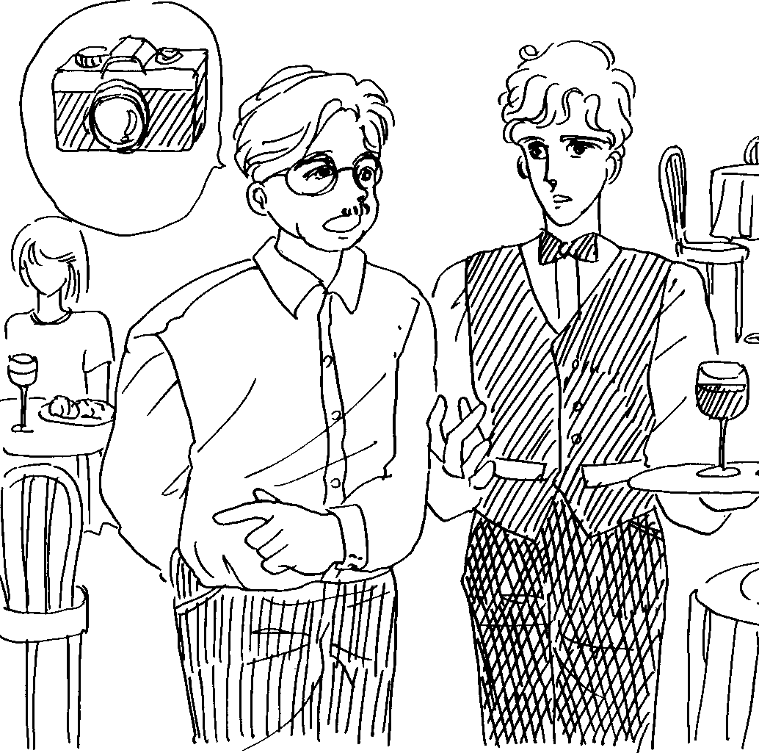

Ein Gast hat seinen Photoapparat in einem Restaurant liegen gelassen.
Nach einer Stunde kommt er wieder und fragt den Kellner.

Gast | Kellner
Guten Tag!
 | Guten Tag! Sie wünschen?
Entschuldigen Sie….
Ich bin auf dem Platz da vorne gesessen, etwa vor einer Stunde.
Ja, ja, ich erinnere mich.
Was kann ich für Sie tun?
Äh…, ich hab nämlich meinen Photoapparat verloren.
 | Ach, das tut mir leid!
Ich bilde mir ein, ich hätte ihn hier liegen lassen. Ich bin fast sicher!
 | Ich hab’ keinen gesehn!*
Vielleicht weiß Ihre Kollegin etwas.
Könnte Sie sie mal fragen?
 | Ja, aber wenn sie einen gefunden hätte, hätt’ sie’s mir bestimmt gesagt.
Tja, was mach’ ich da?! Könnte ich Ihnen meine Telefonnummer hier lassen, falls sie ihn doch finden?
 | Gern, aber versprechen kann ich nichts! Vielleicht hat ihn ein anderer Gast mitgenommen. Sie wissen ja, wir übernehmen keine Haftung für Garderobe und so….
Vielen Dank! Auf Wiedersehn!

*Endungen und Vokale (e) werden oft weggelassen / keine Haftung – den Schaden nicht ersetzen

- Suchen und finden

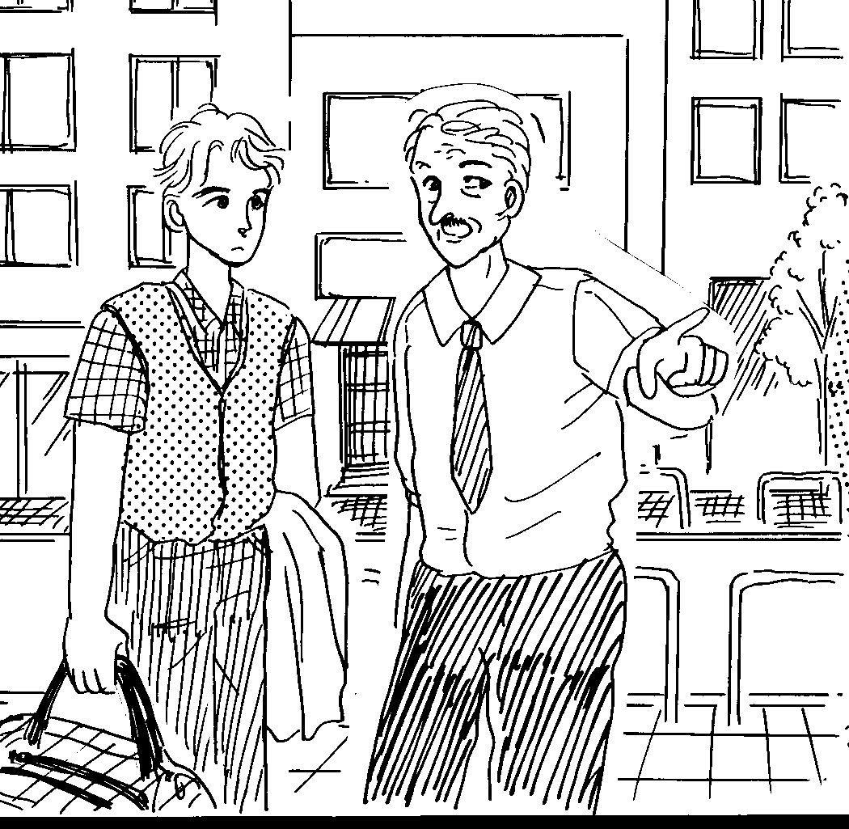

Wenn man in eine fremde Stadt kommt, ist ein Stadtplan ganz nützlich. Manchmal hilft er allerdings nicht viel, denn nicht alles ist darauf eingezeichnet.
Ein Tourist aus Deutschland hat seine teure Sonnebrille verloren.

Deutscher | Wiener
Entschuldigen Sie! Können Sie mir sagen, wie ich zum Fundamt komme?
 | Zum Fundamt? Also, da fragen Sie mich zu viel. Wissen Sie denn, wie die Straße heißt?
Beim Modernerpark oder so… soll es sein. Auf meinem Stadtplan ist der aber nicht drauf.
 | Dann wird das wohl der Modenapark im 3. Bezirk sein, nehm’ ich an.
Aha, Modenapark sagten Sie.
Wie komme ich denn da hin?
 | Ui je, das ist etwas schwierig, da sind Sie ja ganz verkehrt! Fahren Sie doch mal mit der U4 zur Landstraße. Von da können Sie auch zu Fuß gehen. Ich glaub’, da fährt auch ein Bus, aber fragen Sie noch mal!
Haben Sie vielen Dank!
 | Bitte, bitte, nichts zu danken!
Ach, noch eine Frage, verzeihen Sie! Die Ämter machen doch alle um 5 Uhr zu, nicht?
Komm’ ich denn bis da noch hin?
 | Ja, ja! Wenn Sie sich beeilen. In 20 Minuten müssten Sie schon da sein, denk’ ich.
Nochmals herzlichen Dank!
 | Bitte! Viel Glück! Man weiß ja nie…..

verkehrt sein = falsche Richtung, falscher Ort

- Urlaubsfotos
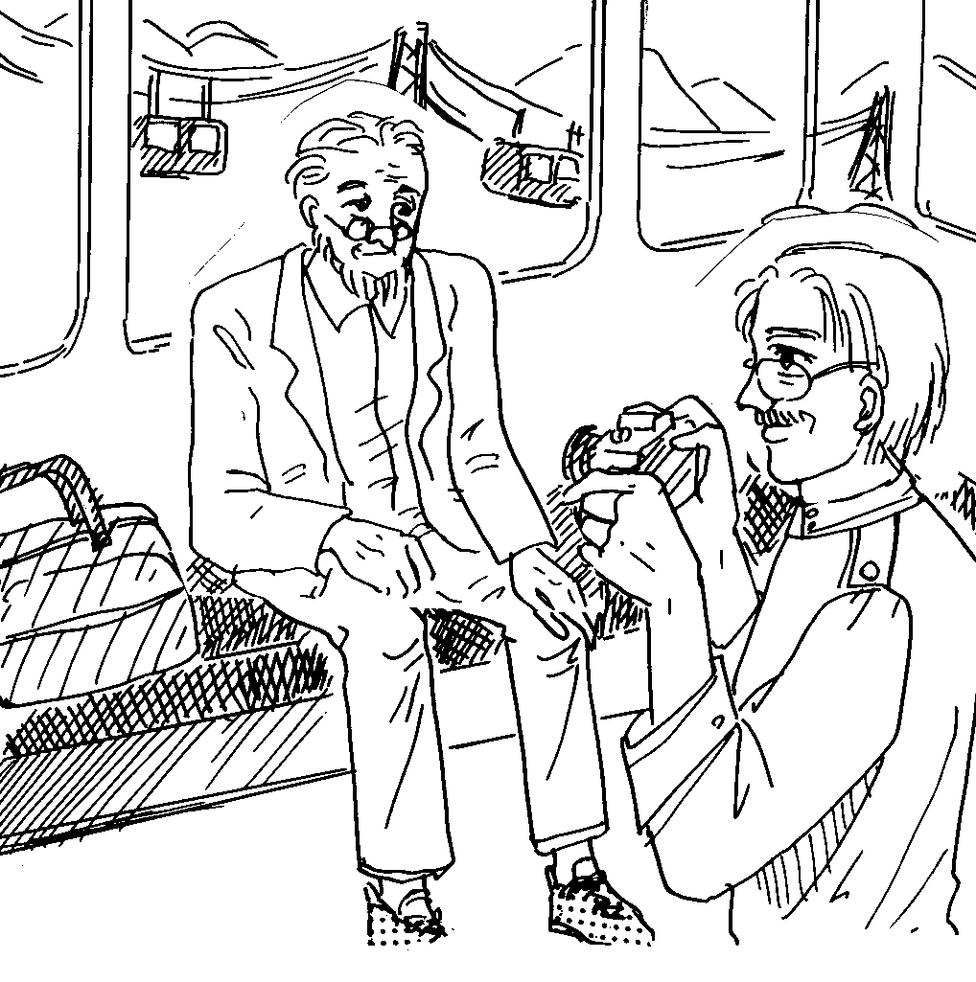

Zwei Urlauber fahren mit einer Seilbahn auf einen hohen Berg in Tirol.
Die zwei Touristen sind ganz allein in der Gondel.
Sie kennen einander nicht.

Herr Krüger | Herr Schulz
Entschuldigen Sie! Könnten Sie wohl mal ein Foto von mir machen?
 | Aber gern! Wie funktioniert den das Ding?
Sie brauchen nur diesen Knopf zu drücken, alles andere geht ganz automatisch.
Ach, das ist toll! Was diese Japaner alles machen, unglaublich.
Können Sie ein bisschen nach links rücken!
So? Ist das recht so?
 | Ja, gut, sehr gut! .. So, fertig! Hoffentlich wird’s ein schönes Bild.
Recht lieben Dank! Ja, wenn man so allein verreist, kann man nur die Landschaft knipsen.
 | Sind Sie auch auf Urlaub hier?
Sozusagen, ich mache ein Kur, etwas frische Luft, Sonne und viel Bewegung, das brauch man, wenn man in Essen lebt.
 | Das kenn’ ich! Bei uns in München ist das auch nicht besser. Zweimal im Jahr muss ich raus, in die Berge.
Ah, aus München sind Sie! Da bin ich geboren. Meine geschiedene Frau lebt noch da.
 | Da kennen Sie doch das Brauhaus?
Na klar! München ohne Bier, nicht zu denken!
- Ein Geburtstagsgeschenk
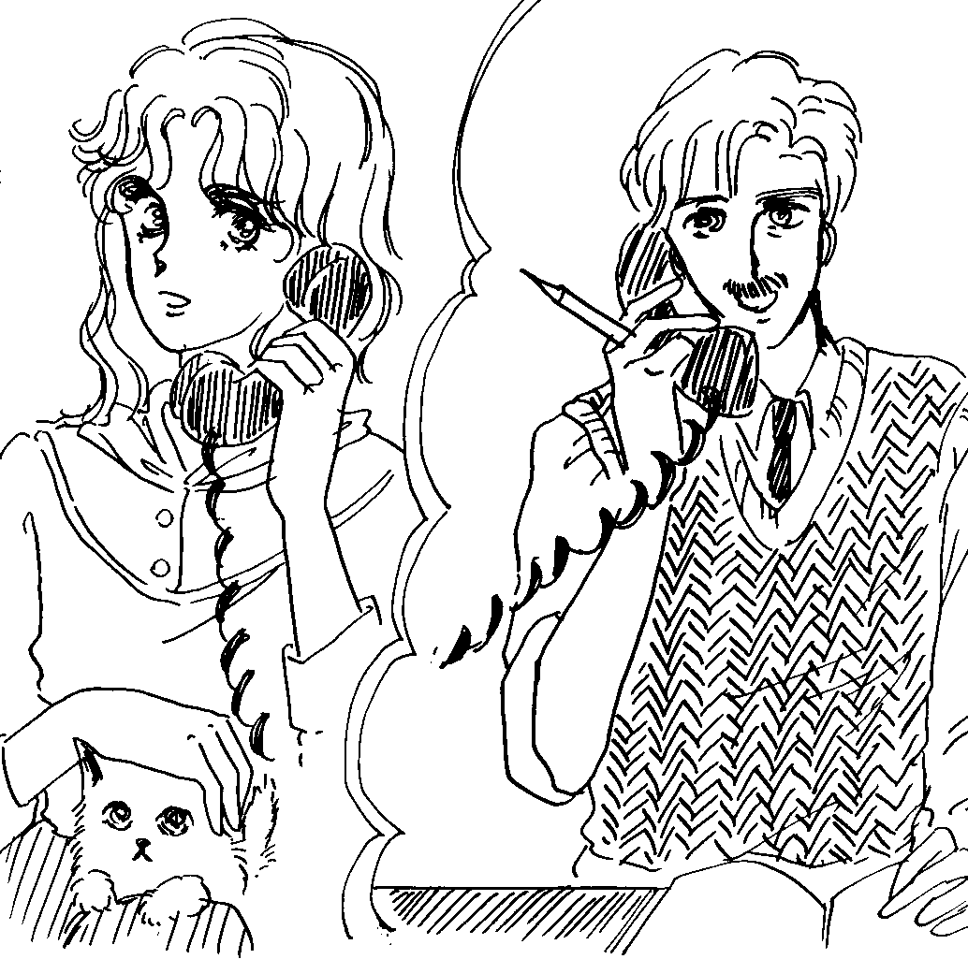

Herr Lidl sucht für seine kleine Tochter eine junge Katze.
Er findet in der Zeitung ein Inserat: „Süße kleine Katze zu vergeben.“
Da steht auch eine Telefonnummer.

Herr Lidl | Studentin
Guten Tag! Entschuldigen Sie die Störung. Ich habe eben in der Zeitung Ihre Anzeige gelesen, … Sie haben eine kleine Katze….
 | Ja, ja, ganz richtig!
Wissen Sie, meine Tochter hat nämlich morgen Geburtstag und sie wünscht sich so sehr ein Kätzchen.
Ich habe vier kleine Kätzchen. Sie können sich eins aussuchen.
Könnten Sie denn heute noch vorbeikommen? Morgen bin ich nämlich nicht mehr hier.
Ja, das ginge schon. Wann wär’s Ihnen denn recht?
 | Am Nachmittag, so zwischen drei und fünf. Passt Ihnen das?
Das lässt sich machen. Wohin soll ich denn kommen?
Meine Adresse ist Martinstraße Nummer 7. Sie müssen unten läuten, - da steht Winkler.
Und wie war Ihr Name?
Lidl, Wolfgang Lidl.
Ich bin so gegen vier Uhr bei Ihnen.
Geht in Ordnung!
Wiederhören!
Auf Wiederhören!

Das lässt sich machen = des geht = das ist o k. / gegen vier Uhr = ungefähr

18 Nichts zu machen!
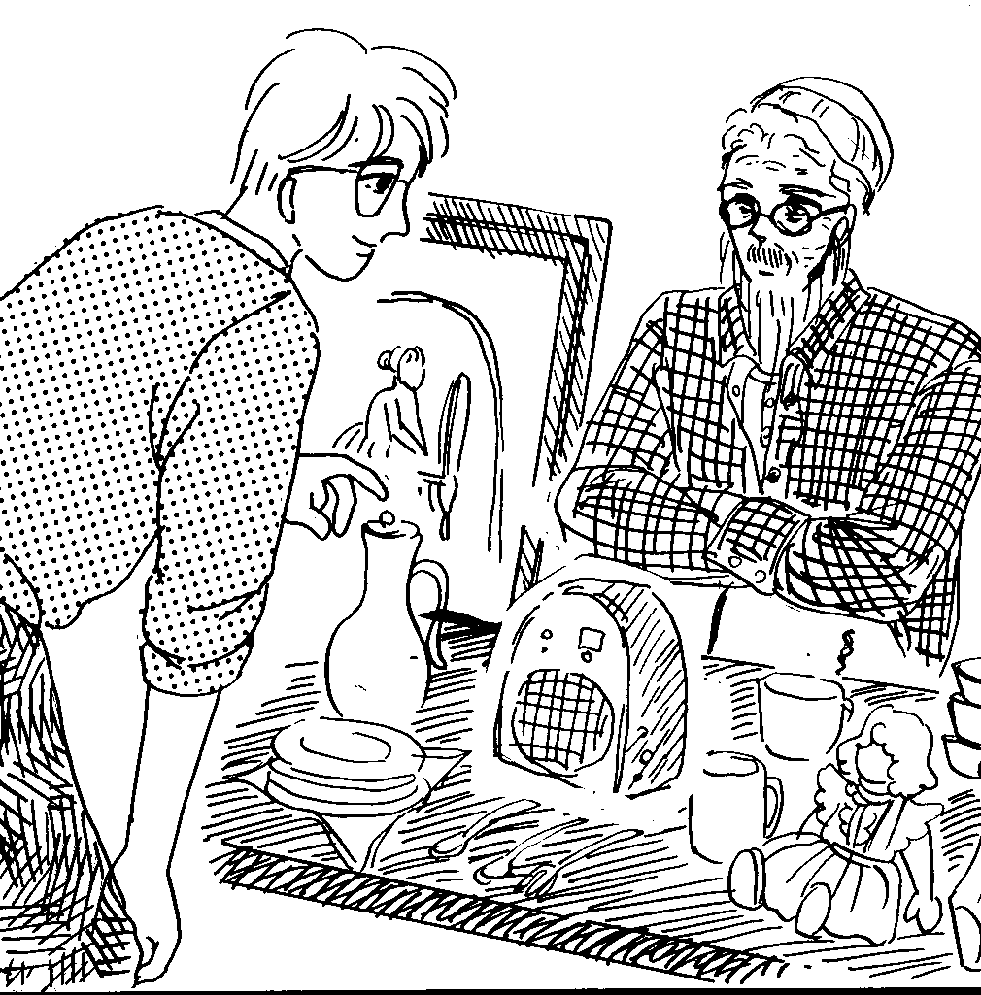

Auf dem Flohmarkt findet man billigen alten Plunder.
Schöne alte Sachen sind selten und teuer.

Interessent | Händler
Sagen Sie, wie viel wollen Sie denn haben für dieses Radio?
 | 200 Euro! Steht doch drauf!
Das Ding ist ja ganz schön, aber 200 Euro sind doch ein bisschen viel dafür.
 | Hören Sie mal! Ich bin ja nicht von gestern! Das ist ein ganz seltenes Exemplar. Da müssen Sie schon ins Museum geh’n, um so was zu finden.
Ja, ja, ich glaub’ Ihnen ja, aber 200 find’ ich doch übertrieben. Außerdem sieht es schon sehr mitgenommen aus. Die vielen Kratzer hier! 100 Euro, mehr nicht!
 | Nichts zu machen! Da kriegen Sie nicht mal ein Neues dafür.
Funktioniert es denn auch?
 | Was glauben Sie! Ich verkauf doch keinen Plunder! Ich steh’ jeden Samstag hier.
Na gut, 120 Euro, nicht mehr!
 | So kommen wir nicht ins Geschäft. Da müssen Sie schon noch was drauflegen!
Nein danke! Vielleicht komm’ ich später noch mal vorbei.
 | Aber so billig wie jetzt kriegen Sie’s nicht mehr!
Mal sehn!

19 Qualitätsware – farbecht
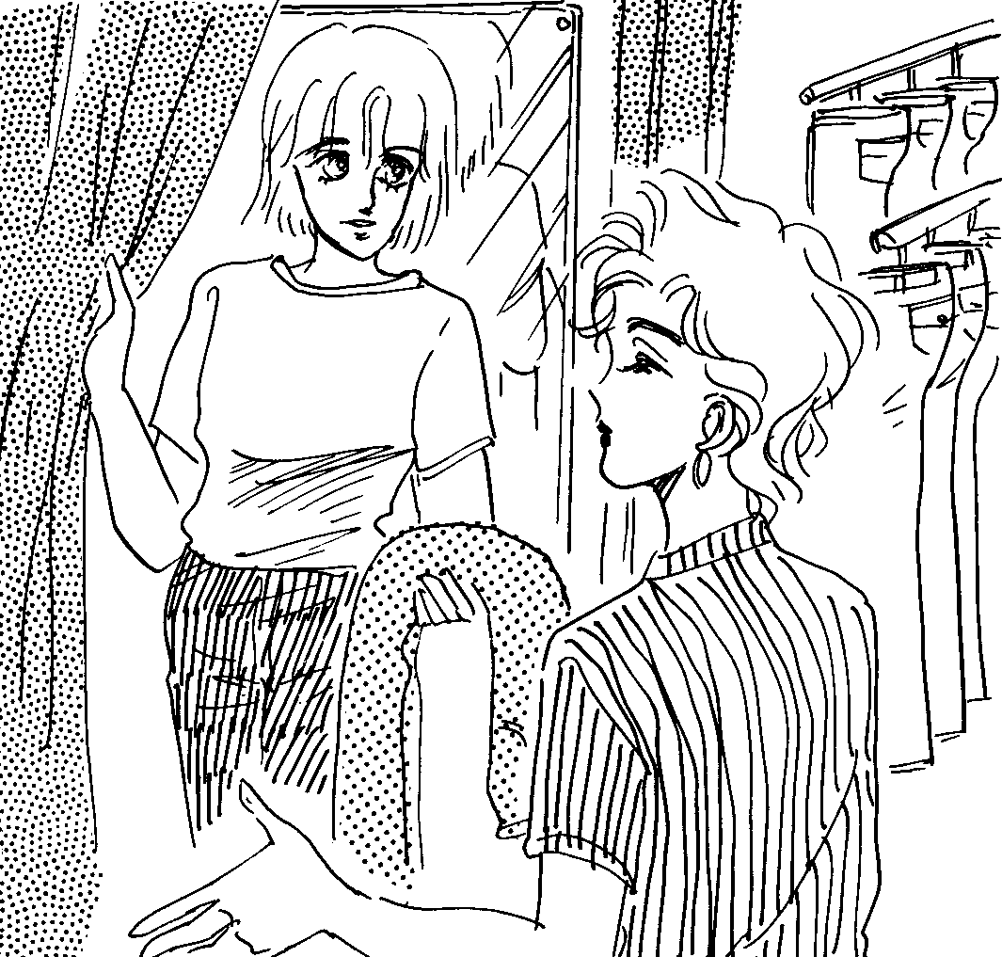

Eine junge Frau kommt in ein Kleidergeschäft.
Sie möchte eine Hose kaufen, aber sie ist noch nicht sicher, welche Farbe ihr besser gefällt.

Verkäuferin | junge Frau
Guten Tag! Kann ich Ihnen vielleicht helfen?
 | Ja, ich hätte gerne Jeans.
Aha, kommen Sie bitte mit.
 | Haben Sie nur Bluejeans?
Nein, nein, natürlich haben wir Jeans auch in anderen Farben. Welche Farbe hätten Sie denn gerne?
 | Ich weiß noch nicht genau.
Vielleicht hellblau oder weiß, oder… zum Beispiel diese da? Rosa ist auch eine schöne Farbe.
 | Zu auffällig!
Wie wäre es mit dieser da?
 | Hm, die ist mir zu dunkel. Ich denke, ich probier mal die grüne da und die beige.
Aber gern. Welche Größe haben Sie?
 | 38 oder 40.
Da hinten ist die Umkleidekabine.
Na, passen sie?
 | Die grüne ist leider etwas knapp, aber die beige gefällt mir gut und sie passt.
Sie steht Ihnen wirklich sehr gut!
 | Etwas zu lang ist sie.
Das ist kein Problem. Wir kürzen sie Ihnen gerne.
 | Aber nicht zu kurz bitte! Vielleicht geht sie beim Waschen ein.
Ja, mit einem Zentimeter muss man schon rechnen. Ist es gut so?
 | Danke, prima. Geht sie auch nicht aus?
Nein, natürlich nicht. Bei dieser Hose kann gar nichts passieren. Wir kürzen sie gleich. Zahlen Sie bitte an der Kassa.
 | Danke sehr!

20 Gete, der Dichter!
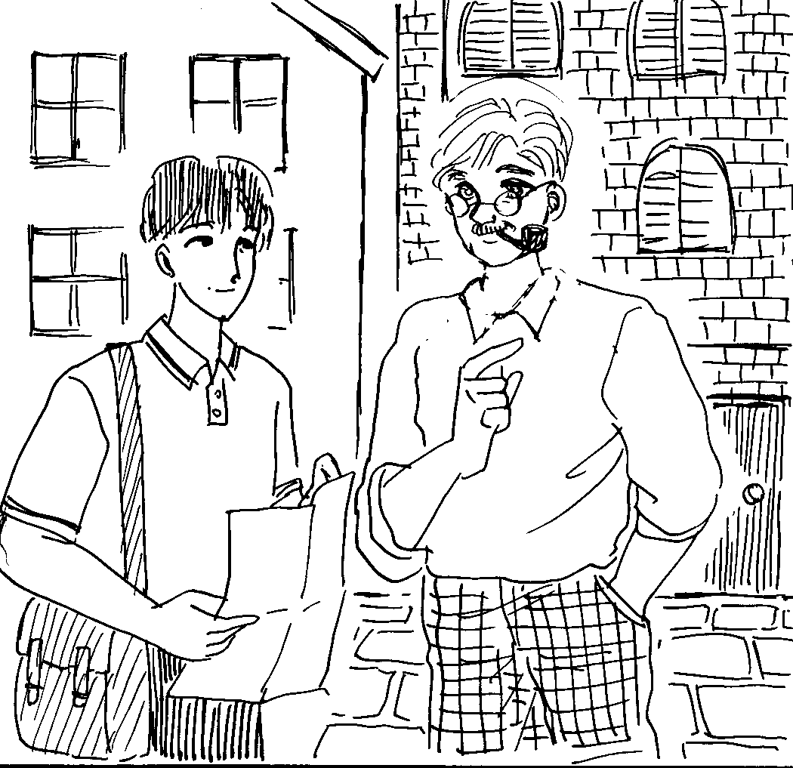
Ein japanischer Student sucht das Goethe-Haus in Frankfurt.
Japaner tun sich schwer, zwischen „l“ und „r“ zu unterscheiden. Schwierig ist auch die Aussprache der Umlaute „ö“ und „ü“, aber dieses Problem haben auch Leute aus anderen Ländern.

Gete = Göte = Goethe, der Dichter

Japaner | Frankfurter
Guten Tag! Entschuldigen Sie, kennen Sie mir sagen, wie ich zum Getehaus komme?
 | Wie bitte?
Zum Getehaus! Bin ich da richtig?
 | Noch nie gehört! Getehaus, is’ das’n Hotel?
Gete, der Dichter!
 | Ach so, Göte meinen Sie! Hab’ mir gleich gedacht, dass Sie den meinen. Also da geh’n Sie in die falsche Richtung. Sie müssen da lang geh’n bis zur übernächsten Kreuzung.
Bitte sprechen Sie etwas langsamer.
 | Da, hier lang, bis zur zweiten Ampel, dann rechts und dann … So genau kenn’ ich mich da auch nicht aus. Am besten fragen Sie dann noch mal.
Und wie heißt die Straße, die ich rechts gehen muss?
 | Die Straße, .. ja wie heißt die denn? Das kann ich Ihnen nicht so genau sagen, die finden Sie schon. Ist ja gleich da vorne, - an der Ecke ist ein Fotogeschäft.
Vielen Dank!
Nichts zu danken! Aber fragen Sie lieber, bevor Sie sich noch mal verlaufen! Fragen ist immer besser, ja! Und… Göte heißt der, ja!
Guten Tag noch!
Danke schen!

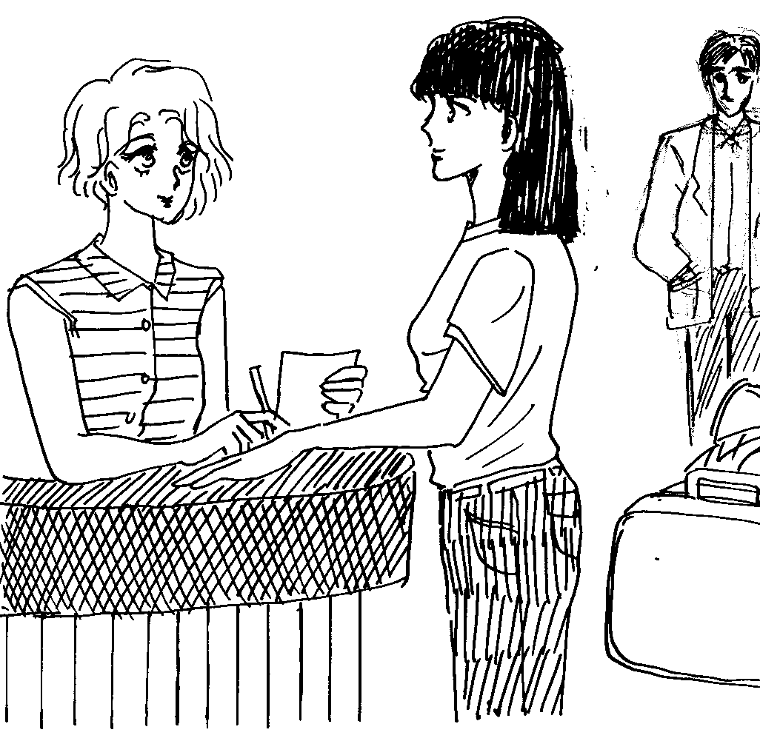
21 Einzelzimmer mit Bad
Rezeption

Frau Giovanna Moretti ist geschäftlich in Wien.
Ihr Büro in Mailand hat ein Zimmer in einem Hotel für sie reserviert.
Ihr Kollege braucht auch ein Zimmer.

Empfangsdame | Frau Moretti
Guten Abend! Haben Sie reserviert?
 | Ja, unter dem Namen Moretti müsste ein Zimmer reserviert sein. Mein Büro in Mailand hat das für mich erledigt, - Einzelzimmer mit Bad, für zwei Nächte.
Wie war doch Ihr Name bitte?
 | Giovanna Moretti!
Ja, Moretti, Sie haben ein Einzelzimmer mit Bad. Schreiben Sie bitte hier Ihren Namen und Ihre Heimatadresse. Dürfte ich Ihren Pass sehen?
 | Haben Sie zufällig noch ein Einzelzimmer frei? Mein Kollege möchte auch eine Nacht hier bleiben.
Das wird schwierig! Wir sind nämlich voll belegt. Am Wochenende sind wir immer ausgebucht, und jetzt ist auch noch dieser Ärztekongress. Fragen Sie doch mal im Hotel Krone, eine Straße weiter.
 | Würden Sie so freundlich sein und für mich anrufen?
Einen Augenblick bitte! Ich gebe Ihnen erst mal Ihren Zimmerschlüssel, Zimmer 11 im zweiten Stock. Der Träger bringt gleich Ihr Gepäck hinauf.
 | Danke sehr!
Haben Sie die Meldekarte ausgefüllt?
 | Moment noch, die Passnummer fehlt.
Ach, Ihr Pass, hier ist er. Bitte!
Schönen Aufenthalt in Wien.

Eigentlich braucht man heutzutage in Europa für das Check-in kaum noch einen Reisepass.
22 Nette Nachbarn
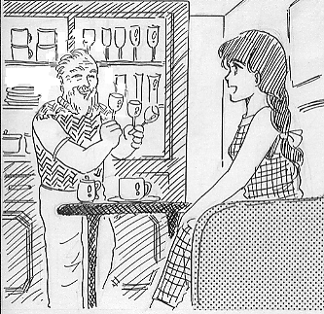

Frau Sürdil kommt aus der Türkei. Sie ist Studentin und lebt schon zwölf Jahr in Österreich. Sie erwartet Gäste und hat nicht genug Gläser. Sie fragt ihren Nachbarn.

Frau Sürdil | Nachbar, Herr Melzer
Guten Abend, Herr Melzer! Entschuldigen Sie, dass ich Sie störe. Ich wohne seit einer Woche hier, gleich nebenan.
 | Ah, Sie sind also die neue Nachbarin! Guten Abend, Frau….. Frau…
Sürdil ist mein Name.
 | Wissen Sie, diese ausländischen Namen, da tu’ ich mir schwer.
Oh ja, das Problem kenne ich auch!
 | Also, Frau Sürdil – stimmt das? Nett, Sie kennenzulernen! Wollen Sie nicht kurz reinkommen?
Vielen Dank, gerne, wenn ich nicht störe! Ach, sagen Sie, können sie mir vielleicht drei oder vier Gläser leihen? Ich bekomme nämlich Besuch und habe total vergessen welche zu besorgen.
 | Aber natürlich, kein Problem! Weingläser haben wir genug.
Nein nein, wir trinken keinen Wein! Ganz normale Gläser für Cola und …….
Tschuldigung, ich bin halt Weintrinker!
Hier! Sind die gut? Reichen 4 Gläser?
Oh ja, vielen Dank!
 | Sie sprechen aber sehr gut Deutsch! Sind Sie Studentin? Aus der Türkei?
Ja, ich studiere Biologie. Jetzt schreibe ich meine Doktorarbeit und da war’s mir im Studentenheim zu laut.
 | Da schau an, eine Frau Doktor! Dann wünsch’ ich einen netten Abend noch.
Danke! Ich bring’ die Gläser morgen zurück. Guten Abend!

23 Nette Nachbarn
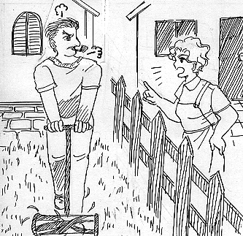

Ein Haus mit Garten ist der Traum vieler Menschen.
Leider kann man sich seine Nachbarn nicht aussuchen. Manche Nachbarn sind auch nicht besonders freundlich.

Frau Schneider | Herr Schuster
Herr Schuster, sei’n Sie so freundlich und stellen das Ding da ab! Müssen Sie denn ausgerechnet jetzt Ihren Rasen mähen?! Es ist doch Mittagszeit!
 | Entschuldigen Sie mal, was geht Sie denn das an, wann ich meinen Rasen mähe!?
Aber lieber Herr Schuster, doch nicht Sonntagmittag! Mein Mann hält gerade ein Mittagsschläfchen und mein Kind schläft auch!
 | Das hier ist mein Grundstück, und da kann ich tun und lassen, was ich will! Merken Sie sich das!
Können Sie denn nicht ein wenig Rücksicht nehmen?! Den Rasen können Sie doch auch später mähen! Wir nehmen doch auch Rücksicht auf Sie.
 | Rücksicht? Was heißt hier Rücksicht! Ich hab’ nicht so viel Zeit wie Sie! Außerdem, - wenn Ihr lieber Herr Sohn nachts sein Motorrad aufdreht, dass die Scheiben zittern, - das nennen Sie Rücksicht?!
Es wird nicht mehr vorkommen, das versprech’ ich Ihnen.
 | Beim nächsten Mal hol’ ich die Polizei!
Und jetzt stellen Sie Ihre verdammte Maschine ab, sonst ruf’ ich die Polizei. Es gibt doch auch noch Regeln, in der Nachbarschaft!
 | Wenn Sie nicht so viel Quasseln würden, wär’ ich schön längst fertig, Sie Nervensäge!
Jetzt reicht’s aber, Sie sturer Bock!

24 Vorschrift ist Vorschrift!
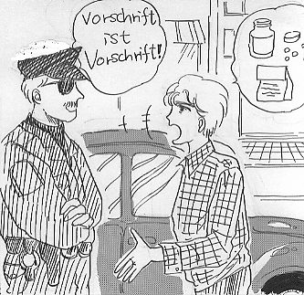

Herr Leopold kommt gerade aus der Apotheke.
Vor der Apotheke steht sein Auto.
Ein Polizist schreibt einen Strafzettel.

Polizist | Herr Leopold
Ist das Ihr Wagen?
 | Guten Tag! Ja, warum?
Sie stehen im Halteverbot! Sehen Sie nicht das Schild da vorne? Das kostet Sie sechzig Euro!
 | Aber Herr Inspektor! Ich steh’ doch höchstens zwei Minuten da. Ich brauchte dringend ein Medikament für meine Frau, ich war nur kurz in der Apotheke. Drücken Sie doch mal ein Auge zu, ich fahr’ ja sofort weg!
Moment mal! Erst bezahlen! Oder muss ich Anzeige erstatten? Das kostet dann das Doppelte.
 | Na das find’ ich aber gar nicht fair, dass Sie ausgerechnet mich zur Kassa bitten, wo doch so viele Autos hier falsch geparkt sind. Warum schreiben Sie die nicht auf?!
Vorschrift ist Vorschrift! Wozu haben wir denn eine Verkehrsordnung, wenn sich keiner dran hält?!
 | Und die anderen?
Keine Sorge, die kommen auch noch dran. Zahlen Sie gleich?
 | Jetzt wird’ ich Ihnen mal was sagen! Warum gibt es hier vor der Apotheke keine Kurzparkzone? Und außerdem, die Polizei soll sich mal um die wirklichen Verbrecher kümmern! Die lässt man frei herumlaufen! Wozu zahlen wir eigentlich Steuern?!
Jetzt ist es aber genug! Ich werde Anzeige erstatten.
 | Nein, nein, warten Sie, ich zahl ja schon!

25 Studentenausweis

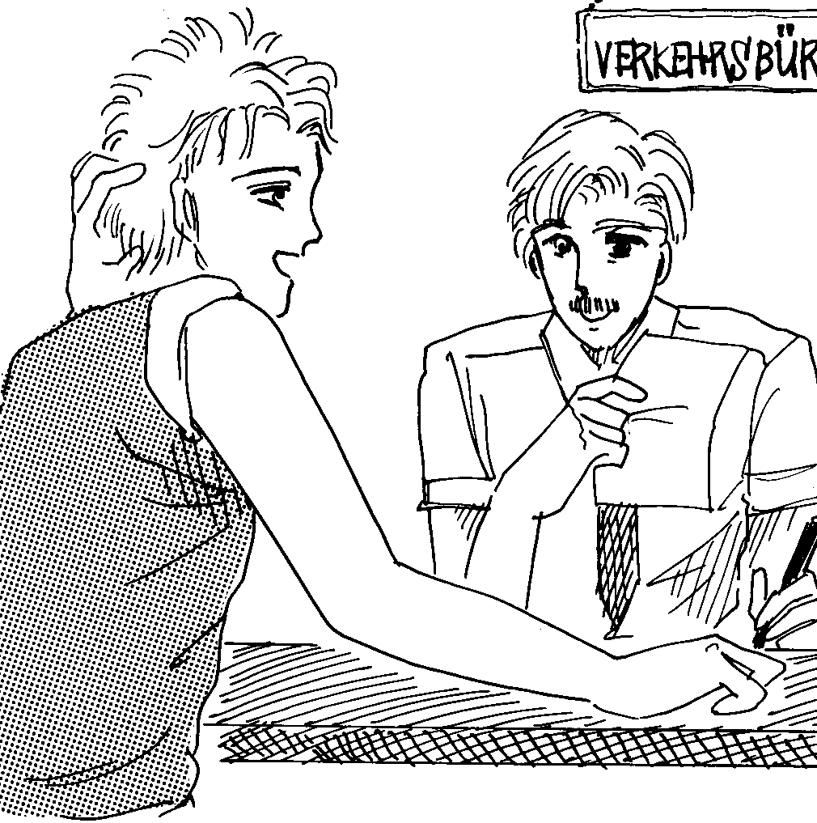

Ein Student aus Kärnten möchte eine ermäßigte Monatskarte für die Straßenbahn kaufen.
Er geht ins Fahrkartenbüro.
Verkehrsbetriebe

Student | Beamter
Guten Tag!
 | Guten Tag! Sie wünschen?
Ich möchte mal fragen…..
Kann ich bei Ihnen eine Studentenfahrkarte bekommen? Bin ich da richtig?
 | Sie meinen eine ermäßigte Karte? Ja, die bekommen Sie bei mir. Haben Sie einen Studienausweis dabei?
Ja, den hab ich mit, hier!
 | Dann füllen Sie mal dieses Formular hier aus. Streckenkarte oder Netzkarte?
Hmm, ich weiß nicht. Wo ist denn da der Unterschied?
 | Mit der Netzkarte können Sie fahren wo sie wollen, in der ganzen Stadt. Die kostet im Monat 48 Euro. Die Streckenkarte gilt nur für bestimmte Linien, die ist auch billiger.
Haben Sie auch Einzelfahrscheine? Ich fahr’ nämlich nicht jeden Tag, manchmal geh’ ich zu Fuß oder ein Kollege nimmt mich in seinem Auto mit.
 | Die können Sie direkt am Kartenautomaten oder am Vorverkaufsschalter kaufen. Von mir kriegen Sie einen Ausweis, damit bekommen Sie die Karte billiger.
Ja, gut, ich möchte so einen Ausweis.
 | Der ist gratis! Füllen Sie dieses Formular aus.
Danke!
 | Die Unterschrift fehlt noch!

26 Angebot und Nachfrage
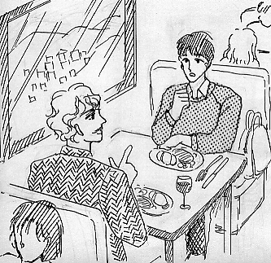

Im Expresszug Wien – Salzburg gibt es natürlich auch einen Speisewagen. Er ist ziemlich voll, weil gerade Mittagszeit ist.
Ein Tourist sucht einen freien Platz.

Tourist | Geschäftsmann
Verzeihen Sie, ist der Platz noch frei?
 | Ja, ja, nehmen Sie Platz!
Ist ja schrecklich voll hier!
 | Um diese Zeit und auf dieser Strecke immer, vor allem jetzt, wo’s die Festspiele gibt in Salzburg.
Verstehe! Fahren Sie auch zu den Festspielen?
 | Nein, dazu hab’ ich leider keine Zeit, nur geschäftlich. Und Sie?
Ich möchte mir die Stadt ansehen, - war noch nie da.
 | Da haben Sie was versäumt! Eine schöne Stadt, aber leider total überlaufen, immer so viele Touristen.
Das hab’ ich schon gemerkt. War ziemlich schwierig, ein Hotelzimmer zu finden. Und die sind auch gar nicht billig!
 | Tja, Angebot und Nachfrage bestimmen den Preis!
Wissen Sie vielleicht, wo man da gut und günstig essen kann? Können Sie mir ein Lokal empfehlen?
 | Ein gutes Lokal? Im Zentrum werden Sie schwer ein billiges finden, da müssen Sie schon einen Fußmarsch machen. Oder doch, - hinter dem Mozartplatz ist eins, das kann ich empfehlen. Den Namen hab’ ich leider vergessen. Ich bin ja selten in Salzburg, und wenn, dann hab’ ich wenig Zeit.
Na, ich habe Zeit genug. Ich werde es schon finden. Aber jetzt habe ich Hunger. Was können Sie mir empfehlen?

